**Лабораторная работа 6**

**Балочные элементы**

Выполнил Груздев Игорь, гр. 5030103/80301

***Постановка задачи:***

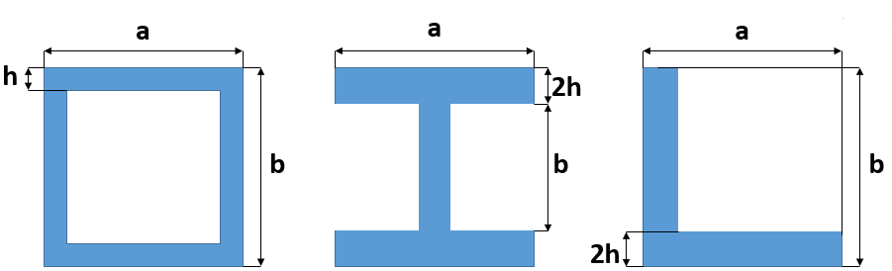

*Рис. 1. Геометрия сечения*

Смоделировать балки с данными сечениями в трехмерной и балочной постановках.

Произвести статическое нагружение консольно заделанной с одной стороны балки, нагрузку на втором конце подобрать так, что напряжения по Мизесу лежат в интервале 70-100 МПа, сравнить обе модели.

Провести частотный анализ преднагруженной балки, сравнить результаты.

Параметры геометрии:

$$a=15 mm, b=25 mm, h=2 mm, L=1200 mm.$$

***Решение:***

Начнем с балки квадратного сечения. Создадим геометрию, наложим сетку на solid-модель с размером элемента 5мм. Этот же размер сетки будем использовать далее во всех моделях. Приложим нагрузку 50Н к другому концу балки, тогда поле напряжений будет иметь следующий вид:

|  |  |  |
| --- | --- | --- |
| *Рис. 2 Напряжения в балке с квадратным сечением* | *Рис. 3 Перемещения в балке с квадратным сечением (solid)* | *Рис. 4 Перемещения в балке с квадратным сечением (beam)* |

Как мы можем заметить, перемещения почти не отличаются. Проведем частотный анализ в обеих постановках.

|  |  |  |
| --- | --- | --- |
| Мода | Solid-постановка, Частота, Hz | Beam-постановка, Частота, Hz |
| 1 | 11.209 | 11.201 |
| 2 | 17.1714 | 17.165 |
| 3 | 70.042 | 69.978 |
| 4 | 107.22 | 107.16 |
| 5 | 195.24 | 194.97 |

*Табл.1 Сравнение собственных частот для квадратного сечения*

Собственные частоты тоже мало отличаются. Теперь рассмотрим балку с сечением в виде двутавра. Сила 100Н.

|  |  |  |
| --- | --- | --- |
| *Рис. 5 Напряжения в балке с двутавровым сечением* | *Рис. 6 Перемещения в балке с двутавровым сечением (solid)* | *Рис. 7 Перемещения в балке с двутавровым сечением (beam)* |

|  |  |  |
| --- | --- | --- |
| Мода | Solid-постановка, Частота, Hz | Beam-постановка, Частота, Hz |
| 1 | 6.4111 | 6.3972 |
| 2 | 23.117 | 23.103 |
| 3 | 40.182 | 40.149 |
| 4 | 113.05 | 112.96 |
| 5 | 130.61 | 127.74 |

*Табл.2 Сравнение собственных частот для двутавра*

И снова отмечаем, что значения в перемещениях и собственных частотах слабо отличаются.

Для балки с сечением в виде уголка будем использовать силу 30Н.

|  |  |  |
| --- | --- | --- |
| *Рис. 8 Напряжения в балке с сечением в виде уголка* | *Рис. 9 Перемещения в балке с сечением в виде уголка (solid)* | *Рис. 10 Перемещения в балке с сечением в виде уголка (beam)* |

|  |  |  |
| --- | --- | --- |
| Мода | Solid-постановка, Частота, Hz | Beam-постановка, Частота, Hz |
| 1 | 6.2963 | 6.2929 |
| 2 | 15.875 | 15.866 |
| 3 | 39.254 | 39.236 |
| 4 | 98.326 | 98.270 |
| 5 | 109.78 | 109.73 |

*Табл.3 Сравнение собственных частот для уголка*

Результаты почти везде совпали, но beam считает намного быстрее, поэтому если нам важна скорость и в модели куча балочных элементов, то используем его.